**Lab 3.3. Thực hành với Bean Lifecycle**

Ở lab này, học viên sẽ được vận dụng kiến thức để hiểu rõ về Bean Lifecycle, cụ thể là thông qua phương thức init và destroy tương ứng.

**Đề bài:**

Sử dụng tiếp kiến thức về **Bean Lifecycle** để có thể thực hiện việc in ra thông tin ra ngoài màn hình console tương ứng.

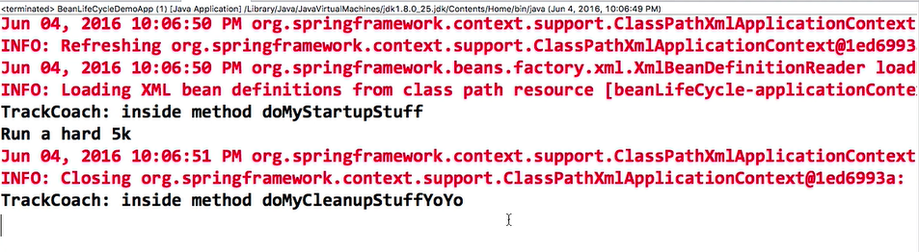

**Gợi ý làm bài:**

1. Khởi tạo ra 2 phương thức **doMyStartupStuff()** và **doMyCleanupStuffYoYo()** trong lớp đối tượng **TrackCoach**:

* Phương thức **doMyStartupStuff()** tương ứng với phương thức init.
* Phương thức **doMyCleanupStuffYoYo()** tương ứng với phương thức destroy.

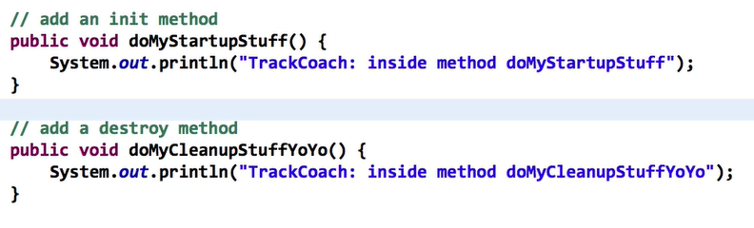

1. Thực hiện tạo thêm file **beanLifeCycle-applicationContext.xml** được duplicate từ file **beanScope-applicationContext.xml**.

Tại đối tượng bean **myCoach** thực hiện bổ sung thêm 2 trường thông tin là **init-method** và **destroy-method**.

***(Lưu ý: giá trị truyền vào tương ứng chính là tên hàm mà bạn đã khởi tạo ở đối tượng).***

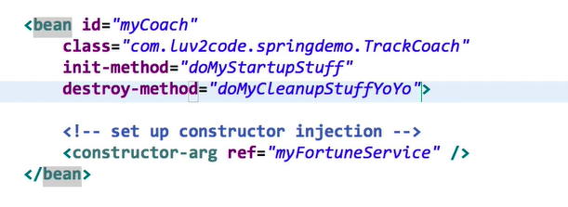

1. Khởi tạo ra class chứa phương thức main tương ứng bằng cách duplicate lại lớp **BeanScopeDemoApp**

Vẫn thực hiện các bước cơ bản để load với Spring config thông qua đối tượng context. Sử dụng đối tượng **theCoach** đi kèm với phương thức **getDailyWorkout()** để hiển thị thông tin tương ứng.

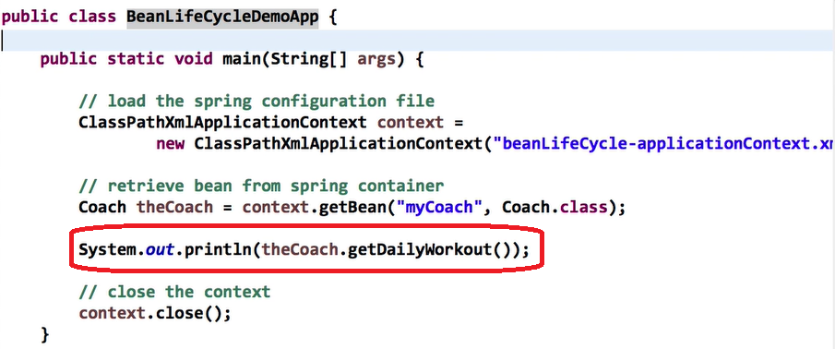

Thực hiển kiểm tra thông tin màn hình console tương ứng:



**Hãy thực hiện chạy và kiểm tra thông tin ở màn hình console tương ứng**.